项目名称：体检中心地坪胶、踢脚线工程项目

采 购 人：北海市妇幼保健院

项目采购需求文件

说明：
1.供应商应对竞标内容所涉及的专利承担法律责任，并负责保护业主的利益不受任何损害。一切由于文字、商标、技术和软件专利授权引起的法律裁决、诉讼和赔偿费用均由成交供应商负责。
2.采购需求文件中所要求提供的证明材料，如为英文文本的请同时提供中文译本。
3.比选小组有权对低于市场价格的异常报价进行废标。

采购预算：47988.00元
- 项目要求及技术需求
序号 | 项目名称 | 施工区域示意图 | 型号/规格 | 单位 | 数量 | 材料样品图片 | 备注
1 | 地坪胶（含自流平） | 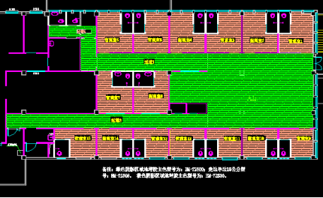 | 厚2.0mmPVC | ㎡ | 364.54 | 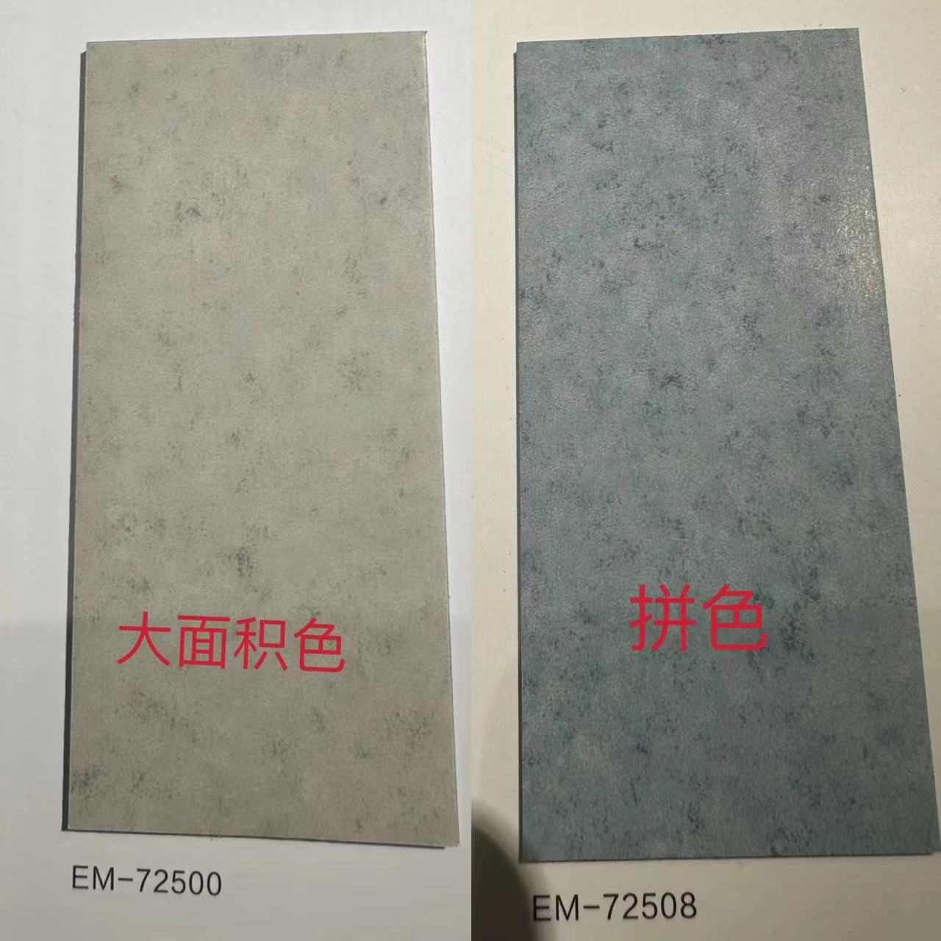 | 绿色阴影区域大面积颜色为灰色，拼色为蓝色，请报价人提供材料样品。拼色单边宽度为15cm。踢脚线高10cm，颜色为蓝色，请报价人提供材料样品。
2 | 踢脚线 | 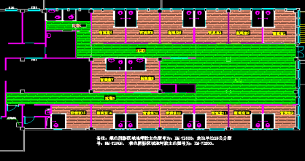 | 厚2.0mmPVC | m | 110

二、商务要求
1 | 合同签订期 | 自成交通知书发出之日起20个日内。
2 | 交货期及地点 | 1、交货期：合同签订生效后10天内铺设完毕交付使用。  2、交货地点：采购人指定地点  3、交货方式：现场交货
3 | 报价要求 | 报价包含材料费及其运杂费、铺设、合理利润、税费及开具发票等所有费用。
4 | 质保期 | 质量保证期不少于1年。
5 | 质量保证 | 供应商所提供的所有产品均须符合国家产品的有关质量标准。

三、采购方式
采购方式：院内比选（综合评分法），对单位提供报价、服务等进行综合谈判定，由评审小组推荐成交候选单位，本项目允许竞标人进行二次报价。
- 对进入详评的，采用百分制综合评分法。
序号 | 评标项目 | 评标分  值 | 评标方法描述
1 | 价格分 | 满分20分 | （1）价格分统一采用低价优先法计算，即满足谈判文件要求且评标价最低的供应商的评标价为基准价，其价格分为满分。  （2）其他供应商的价格分统一按照下列公式计算：  供应商最低评标价金额  某投标人价格分 = ---------------------- ×20分  某供应商评标价金额
2 | 交货期 | 满分10分 | 投标文件中未注明交货期或交货期大于10天的不得分  一档（3分）：交货期为10天的得3分；  二档（6分）：交货期为7天（含7天）至10天的得6分；  三档（10分）：交货期为5天及5天以内的得10分。
3 | 颜色及材料样品评价 | 满分25分 | 未提供材料样品的不得分。  一档（10分）：颜色与公告要求有一定差距，提供了材料样品，不同产品之间搭配较差，与环境搭配较差的得10分；  二档（15分）：颜色与公告要求基本一致，不同产品之间款式搭配较为协调，与环境搭配较为合理得体，得15分；  三档（25分）：颜色与公告要求颜色完全一致，不同产品之间款式搭配协调，与环境搭配合理得体，协调一致，能体现医院特色的得25分。
4 | 设计评价 | 满分20分 | 一档（5分）：未提供产品彩色图片或三维效果图，不完全切合项目实际的5分  二档（12分）：提供产品彩色图片、三维效果图，基满足使用需求的得12分。  三档（20分）：提供产品彩色图片、三维效果图，且能结合项目需求、针对性强，切合实际，彩色图片、三维效果图清晰，能够体现医院特色，设计方案风格统一，实用性强，能满足实际使用需求的得20分。
5 | 产品质量评价 | 满分15分 | 一档（5分）：产品与技术要求有一定差距的得5分。  二档（10分）：产品与技术要求基本一致的得10分。  三档（15分）：产品与技术要求完全一致的得15分。
6 | 售后服务方案 | 满分10分 | 无售后服务方案的不得分  一档（3分）：有售后服务方案，评价较差的得3分。  二档（6分）：有售后服务方案，评价一般的得6分。  三档（10分）：有售后服务方案，评价较好的得10分。
总得分：1+2+3+4

四、文件要求：
意向单位人需提供《响应文件》,文件内容按以下顺序装订成册，内容包括：
（一）资格文件
1.有效的营业执照复印件、有效的组织机构代码证复印件、有效的税务登记证复印件，以上证件加盖公章。
（注：报价人按“三证合一”登记制度已办理营业执照的，组织机构代码证和税务登记证可不提供，以报价人所提供的营业执照复印件为准。）
2.法定代表人或负责人或经营者身份证复印件（加盖公章）
3.授权委托书原件（非法人或负责人或经营者参与竞价时必须提供）
4.被授权人身份证复印件（加盖公章）
（二）商务文件及技术文件
1.投标报价表（见附件1）
2.对以上“项目要求及技术要求”和“商务要求”的内容进行逐条是否响应（见附件2）。
3.产品设计（产品彩色图片、三维效果图）、售后方案等
4.相关业绩（如有）
5.其他认为有必要提供的材料
如不按以上“《响应文件》要求”提供材料，无效。
递交文件地点：北海市妇幼保健院采购办
请将以上材料密封装订成册（一式伍份，正本一份、副本四份）
开会时间：待定
开会地点：北海市妇幼保健院后勤保障楼四楼党员之家

